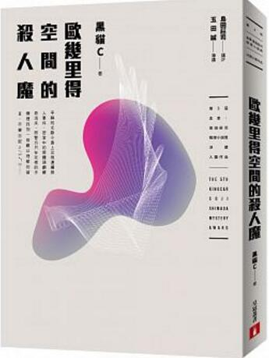
新 书 推 荐
中文书名：《欧几里得空间的杀人魔》
作 者： 黑猫C
出 版 社： 皇冠出版社
代理公司：ANA
出版日期：2017.09.11
页 码：288页（平装＼单色印刷）
审读资料：样书＼部份样章

内容简介：

平静的北欧小岛上出现连续杀人事件，
密室中的尸体头颅离奇消失，
而警方只在死者的手机里找到一则难以理解的留言：
不要忘记π/3√2……
岛田庄司─讲评 玉田诚─导读
二十年前，米基内斯岛发生一起神秘的自杀案，二十六岁女子被发现上吊身亡。案发现场不仅是雪地造成的密室，更是门窗全部反锁的双重密室，但是尸体的头颅却平空消失了！
二十年后，数学家尼尔斯‧赫茨森博士一家人来到米基内斯岛度假，却在这里接连遇害。先是博士长子的未婚妻在形同密室的「链舞」圆圈中被刺死，接着博士的尸体在酒店房间中被人发现，不久之后头颅便消失无踪，密室里只留下数学算式、博士用鲜血写下的数字「505」，以及难以理解的手机留言「不要忘记π/3√2」，而博士长子随后也被枪杀于505号房中。
接踵而来的离奇事件，让前来旅游的数学天才少女司马伶决定和香港大学生游思齐展开一场「侦探游戏」。但他们没有料到的是，凶手精心布局多年，都只为了那个因「数学」而起的杀机……
名人推荐
在二十一世纪的本格推理中，像诗意和幻想性这样的要素，并非是光靠逻辑和科学就能「瓦解」之物。如果能让两者共存，并进一步加以推动，就能诞出生以逻辑和科学建构出诗意和幻想性的全新本格推理。而这部作品正是明确指引出此一方向性的杰作。本书作者会以这部作品为为起点，让新的本格推理产生何种进化呢？对幻想小说和本格推理同样热爱的笔者，不禁对这样的结果充满期待。──【日本推理评论家】玉田诚

作者介绍：

黑猫C
1980年代出生的香港人，曾经为了追踪日全蚀而独自到北欧旅行，并在悠闲的旅途中被一本小说的结局感动，因而萌生写小说的念头。
2015年开始在香港在线讨论区连载小说，其中武侠小说《从等级１到武林盟主》系列获得网上读者欢迎，得以出版成实体书；亦因为这次出版带来的勇气，于2016年参加第五届【金车‧岛田庄司推理小说奖】，挑战人生第一次推理小说的创作。
个人脸书粉丝团：www.facebook.com/curonecoc
●第5届【金车‧岛田庄司推理小说奖】官网：kingcarart.pixnet.net/blog
●【谜人俱乐部】脸书粉丝团：www.facebook.com/mimibearclub
●22号密室推理官网：www.crown.com.tw/no22

目录：

序章 不可能的尸体
第一章 没有头颅的怨灵能否用方程式表达
第二章 二十年后的第一个牺牲者
第三章 无头酒店传说
第四章 日食之刻
第五章 司马伶猜想
终章 伽利略的忧郁

版权联络人：
Dony Hsu ( 许伯全)
Email： service@nurnberg.com.tw∣2366175957＠qq.com

